9操作系统8
一 判断题 （共10题,共20分）
1. （y ） 在页式存储管理中，用户进程的地址空间是连续的，分页是由硬件实现的。 （2分） ( )
2. （y ） 一个进程从运行态变为阻塞态是由自己主动改变的，不一定引起进程切换。 （2分） ( )
3. （x ） 批处理的主要缺点是CPU利用率低，不能并发执行。 （2分） ( )
4. （y ）设备的独立性就是用户可以任意使用系统设备而彼此互不影响。 （2分） ( )
5. （ y ）对于共享设备，可以让多个进程在同一时刻使用它。 （2分） ( )
6. （ y）当进程执行到某一系统调用时，CPU通常要进行执行方式的改变，其目的是为了让用户程序更方便地访问操作系统。 （2分） ( )
7. (y)虚存的容量可以比内存大，也可以比内存小。 （2分） ( )
8. （ y）并发性是指在一个时间段内，有两个以上的程序同时在处理机上交叉运行。 （2分） ( )
9. ( y )单机上的UNIX操作系统仍保留了多用户多任务操作系统的特点。 （2分） ( )
10. （x ）在页式存储管理中，用户进程的地址空间是连续的，但分页是根据用户需要来改变页的大小的。 （2分） ( )
二 单选题 （共10题,共20分）

1. 在UNIX系统中，文件的索引结构存放在( C )。 （2分）
A.超级块 B.目录项 C.I节点 D.都不对

2. 系统有3个并发进程，每个进程需要最多4个同类资源。为了使系统安全，系统至少应该配置（ B ）个资源，才能使系统不会出现死锁。 （2分）
A.9 B.10 C.7 D.12

3. （ B ）是操作系统中采用的以空间换取时间的技术。 （2分）
A.DMA技术 B.SPOOLing技术
C.虚拟存储技术 D.通道技术
4. 如果一个程序为多个进程所共享，那么该程序的代码在执行过程中不能被修改，即程序应该是（ B ）。 （2分）
A.可执行码 B.可重入码 C.可改变码 D.都对

5. 62．在下列文件中，不便于文件扩充的物理结构是(A )。 （2分）
A.连续文件 B.连接文件 C.索引文件 D.都一样

6. 下面所述步骤中，（ ）不是创建进程所必需的。 （2分）
A.为进程分配内存 B.由调度程序为进程分配CPU
C.将进程控制块链入就绪队列 D.建立一个进程控制块
7. (D )不是操作系统必须提供的功能。 （2分）
A.GUI B.为进程提供系统调用命令
C.处理中断 D.编译源程序
8. 磁盘属于（C ）设备，它是以块为单位进行信息传输的。 （2分）
A.计时 B.字符 C.块 D.都对
9. (B )不是段式存储管理优于分页式存储管理之处。 （2分）
A.没有零头 B.便于共享内存中数据
C.尺寸固定 D.都对
10. 多进程能在主存中彼此互不干扰地运行，主要是通过（ B ）实现的。 （2分）
A.内存分配 B.内存保护 C.内存扩充 D.地址重定位
三 填空题 （共5题,共20分）
1. Windows 2000的32位地址结构被分解为三部分：（页目录索引）、（页表索引）和页内字节索引。 （4分）
2. 分时操作系统的四个最基本特征是: （交互性）；（多路性）；（独立性） （及时性）。 （4分）
3. 程序顺序执行时，具有两个最基本特征。分别为（顺序性）和（封闭性）。利用这两个特征，进行程序调试。 （4分）
4. 衡量批处理计算机系统的性能指标有资源利用率、（系统吞吐量）和（周转时间）等。（系统吞吐量）指的是单位时间内系统处理的作业量。（作业的周转时间）指的是从作业进入系统到作业退出系统所用的时间。 （4分）
5. 在死锁的避免方法下，仅当系统处于（释放已占资源）状态时，才真正把资源分配给进程。 （4分）
6.文件的逻辑结构通常分为两种。分别是：（流式文件）和（记录式文件）。（2分
7.页式虚拟存储管理中在页表中增设至少标志位，以帮助缺页处理。这两个标志位分别是_____________和_____________。（2分）
8.存储器管理实现保护的目的是：方便用户和提高内存利用率。（2分）
9.在数据传送的方式中，（DMA方式）和（通道方式）方式是在控制外围设备和内存之间数据交换时，不需要CPU的频繁干涉。（2分）
10.文件系统中，在文件读写之前，必须使用______________，读写完成后，应该使用_____________，以保证数据的完整性。（2分）
四 问答题 （共4题,共20分）

1. Windows2000支持哪些文件系统？它们各自支持文件的物理结构是什么？ （5分）
支持FAT和NTFS文件系统。
FAT文件系统的物理结构：是链接式的，所有文件的链接关系由FAT表给出
NTFS文件系统的物理结构：。、由三部分组成：分区引导扇区、主控文件表区和文件数据区。分区引导扇区最多占用16个扇区，包含卷的布局、文件系统结构、引导代码等；主控文件表区包含卷上所有的文件、目录及空闲未用盘簇的管理信息；文件数据区存放所有系统文件、主控文件表的镜像文件、根目录、普通文件和子目录等

2. 静态重定位和动态重定位的主要区别。 （5分）
静态重定位和动态重定位的不同在于：
①、静态重定位是在作业装入的时间一次搞定，动态重定位是在作业执行时再实现的。
②、静态重定位是软件支持的，动态重定位是硬件和软件合作实现的。
③、静态重定位不能实现主存的移动，而动态重定位可以。
④、动态重定位还可能提供虚拟存储空间。

3. 文件系统中，打开文件的主要作用是什么？ （5分）
打开文件的主要作用是文件操作建立起文件和用户之间的联系，是把文件的控制管理信息从辅存读到内存。
①在内存的管理表中申请一个空表目，用来存放该文件的文件目录信息；
②根据文件名在磁盘上查找目录文件，将找到的文件目录信息复制到内存的管理表中。如果打开的是共享文件，则应进行相关处理，如共享用户数加1；
③文件定位，卷标处理等。 文件一旦打开，可被反复使用直至文件关闭。这样做的优点是减少查找目录的时间，加快文件存取速度，提高系统的运行效率。

4. 衡量批处理操作系统的性能指标有哪些? （5分）
包括
资源利用率：在给定时间内，系统中某一资源（如CPU）实际使用时间所占的比率
吞吐量：单位时间内系统所处理的信息量 周转时间：从作业进入系统到作业退出系统所经历的时间
五 应用题 （共2题,共20分）
2．在页式虚拟存储系统中，每个进程在内存分配有4个内存块，进程刚开始执行时，数据区为空，若它按下列访问序列执行：

7，3，6，4，3，7，2，4，2，5，6，4，2，5，1
试给出下列情况下的缺页次数，并画出各种情况下的页面走向图和缺页次数。（10分）
1．该进程的地址空间有多大？
2.系统采用先进先出淘汰算法；
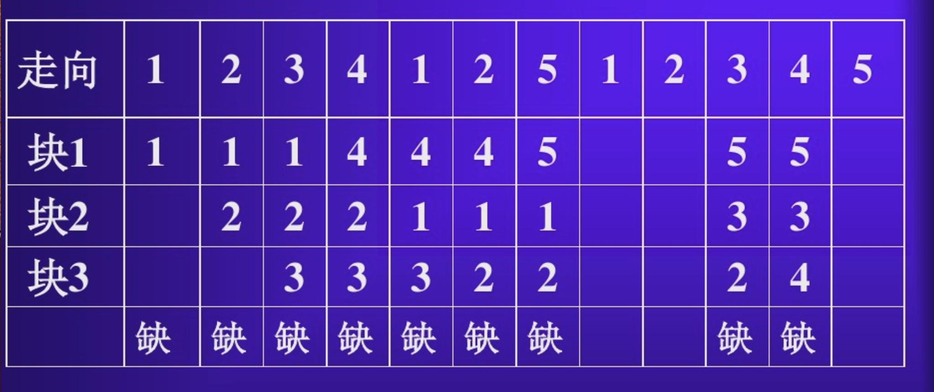
3.采用最近最少使用算法？
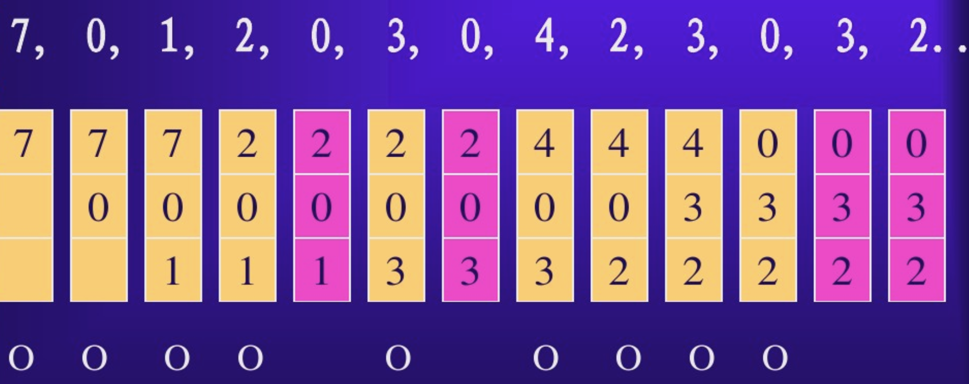
4.采用OPT算法呢 （10分）
